Listar/Alterar Origem de Vaga
Sistema | SIGRH
Módulo | Banco de Vagas
Usuários | Gestores de Vagas da Instituição
Perfil | Gestor Banco Vagas
Última Atualização | ver('', false);
Esta funcionalidade permite que o usuário visualize a lista de origens de vagas previamente cadastradas no sistema da Instituição, bem como altere e/ou remova uma determinada origem, conforme desejado.
Para realizar a operação, acesse o SIGRH → Módulo -> Banco de Vagas → Geral → Origem de Vaga → Listar/Alterar.
O sistema exibirá a seguinte tela, que contém a Listagem de Origens de Vaga Cadastradas:
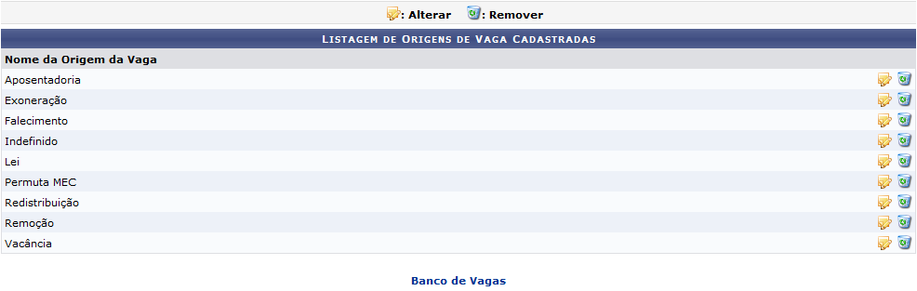Figura 1: Listagem de Origens de Vaga Cadastradas
Primeiramente, se desejar retornar ao menu inicial do módulo, clique em . Esta ação será válida para todas as telas em que estiver presente.
Caso queira alterar uma determinada origem de vaga cadastrada, clique no ícone ao seu lado. Utilizaremos como exemplo a origem de vaga Lei.
A seguinte tela será disponibilizada pelo sistema:
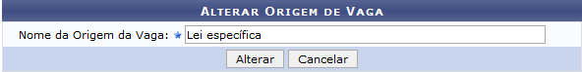Figura 2: Alterar Origem de Vaga
Na tela acima, é possível alterar o Nome da Origem da Vaga selecionada. Como exemplo, alteraremos o Nome da Origem da Vaga para Lei específica.
Se desistir de realizar a operação, clique em Cancelar e confirme a desistência na janela que será exibida posteriormente.
Para confirmar a alteração realizada, clique em Alterar. A mensagem abaixo será exibida no topo da página:
Figura 3: Mensagem de Sucesso da Alteração da Origem de Vaga
De volta à Listagem de Origens de Vaga Cadastradas, se desejar remover uma determinada origem, clique no ícone ao seu lado. A caixa de diálogo abaixo será prontamente apresentada pelo sistema:
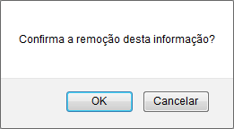Figura 4: Caixa de Diálogo da Remoção da Origem de Vaga
Clique em Cancelar caso desista da remoção ou em OK para confirmá-la. Optando pela confirmação, a mensagem a seguir será exibida, confirmando o sucesso da exclusão:
Figura 5: Mensagem de Sucesso da Remoção da Origem de Vaga
Bom Trabalho!

Manuais Relacionados
- Cadastrar Origem de Vaga
<< Voltar - Manuais do SIGRH

